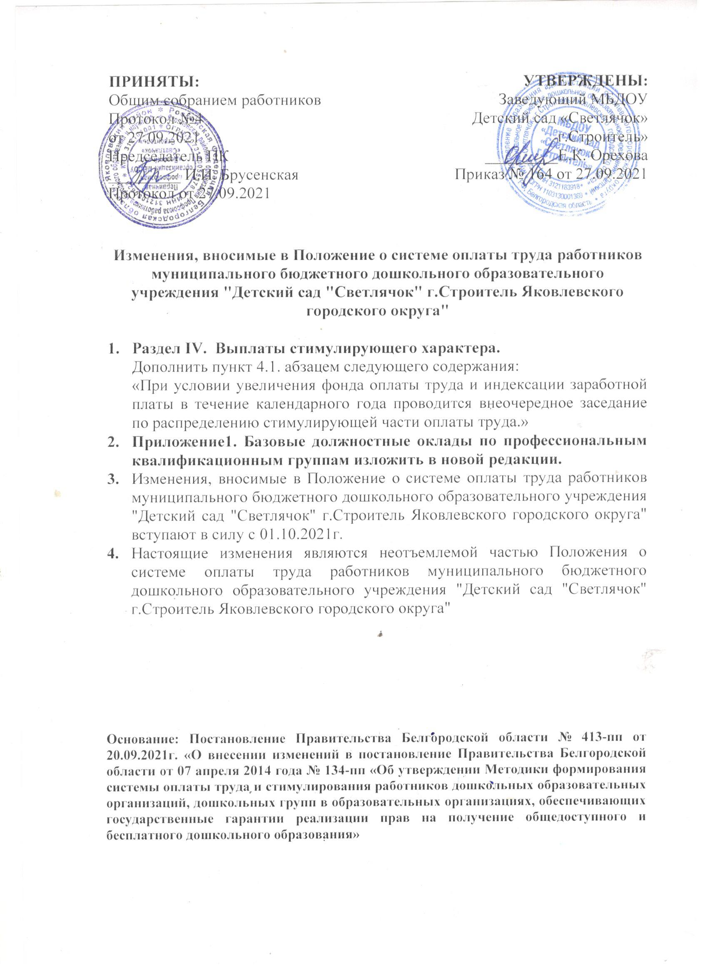

Приложение 1
Положения о системе оплаты труда
МБДОУ Детский сад «Светлячок» г.Строитель»

Базовые должностные оклады по профессиональным квалификационным группам

№  п/п | Наименование должностей работников дошкольных образовательных организаций | Размер базового должностного оклада в рублях
Педагогические работники
1. | Инструктор по физической культуре:  - без квалификационной категории;  - имеющий I квалификационную категорию;  - имеющий высшую квалификационную категорию | 10700  11550  12551
2. | Музыкальный руководитель:  - без квалификационной категории;  - имеющий I квалификационную категорию;  - имеющий высшую квалификационную категорию | 10700  11550  12551
3. | Педагог-психолог:  - без квалификационной категории;  - имеющий I квалификационную категорию;  - имеющий высшую квалификационную категорию | 11550  12443  13504
4. | Воспитатель:  - без квалификационной категории;  - имеющий I квалификационную категорию;  - имеющий высшую квалификационную категорию | 10700  12443  13504
Специалисты и учебно-вспомогательный персонал
5. | Младший воспитатель:  - среднее (полное) общее образование и курсовая подготовка;  - среднее профессиональное образование | 8740  8907
Технические исполнители и обслуживающий персонал
6. | Делопроизводитель | 8740
7. | Кастелянша | 8740
8. | Кладовщик | 8740
9. | Повар | 9285
10. | Подсобный рабочий | 8740
11. | Рабочий по обслуживанию и текущему ремонту зданий, сооружений и оборудования | 8740
12. | Рабочий по стирке и ремонту спецодежды (машинист по стирке и ремонту спецодежды) | 8740
13. | Сторож | 8740
14. | Уборщик служебных помещений | 8740
15. | Вахтер | 8740
16. | Дворник | 8740
17. | Заведующий хозяйством | 8740

